**A1 - Tarefa 1. 1. Exercicio para practicar coa reestruturación de código Java en NetBeans**

Realizar as seguintes reestruturacións sobre o proxecto Circulo que dispón dunha clase de probas unitarias JUnit. Recorda que despois de realizar a reestruturación de cada exercicio, debese comprobar coas probas unitarias que a clase segue pasando as probas.

* Renomear a clase Circulo por Circulito.

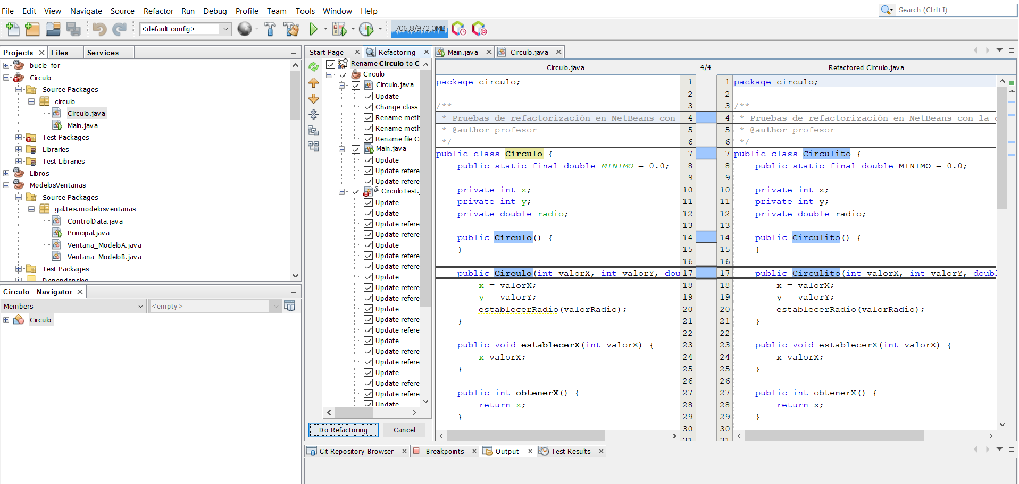

* Renomear o método ObtenerArea por ObtenerAreaCirculo.

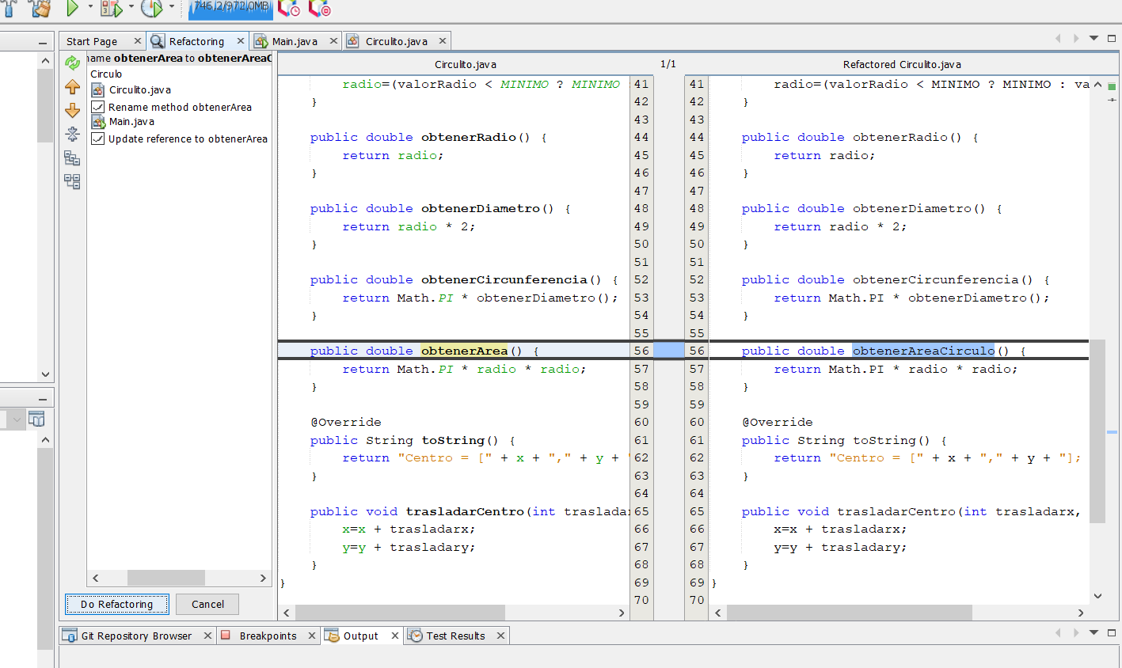

* Renomear os campo x e y por coordenadaX e coordenadaY.

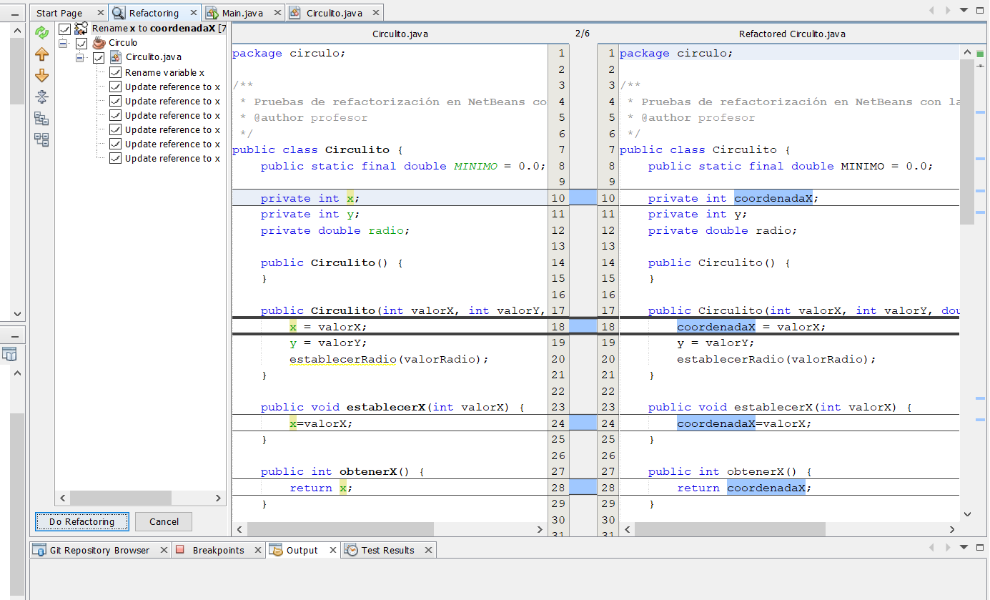

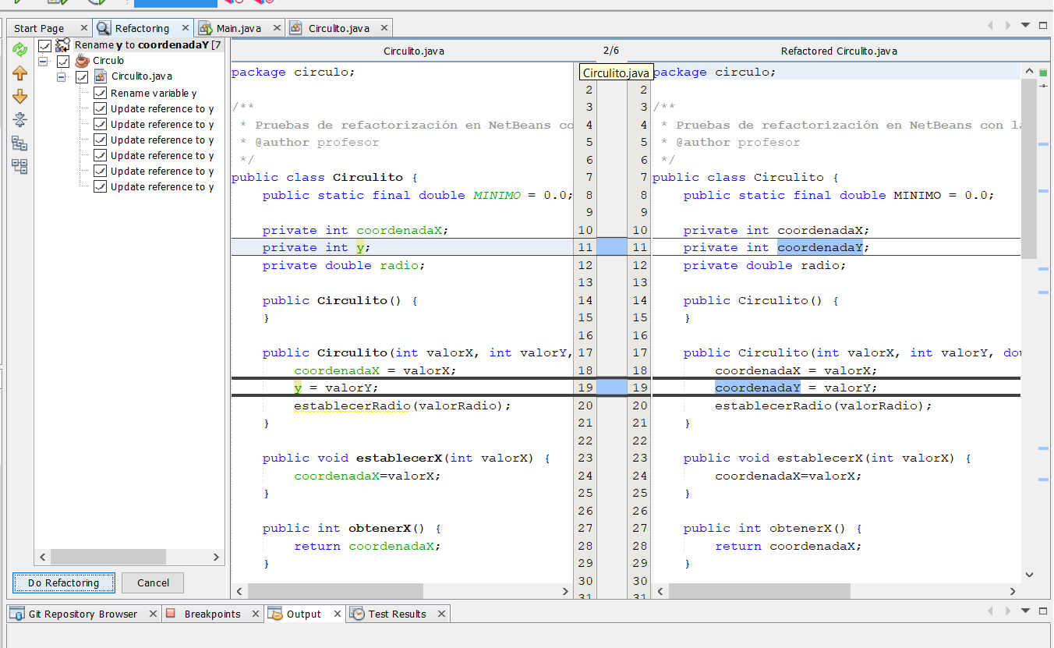

* Introducir constante LIMITERADIO de tipo double co valor 0.0

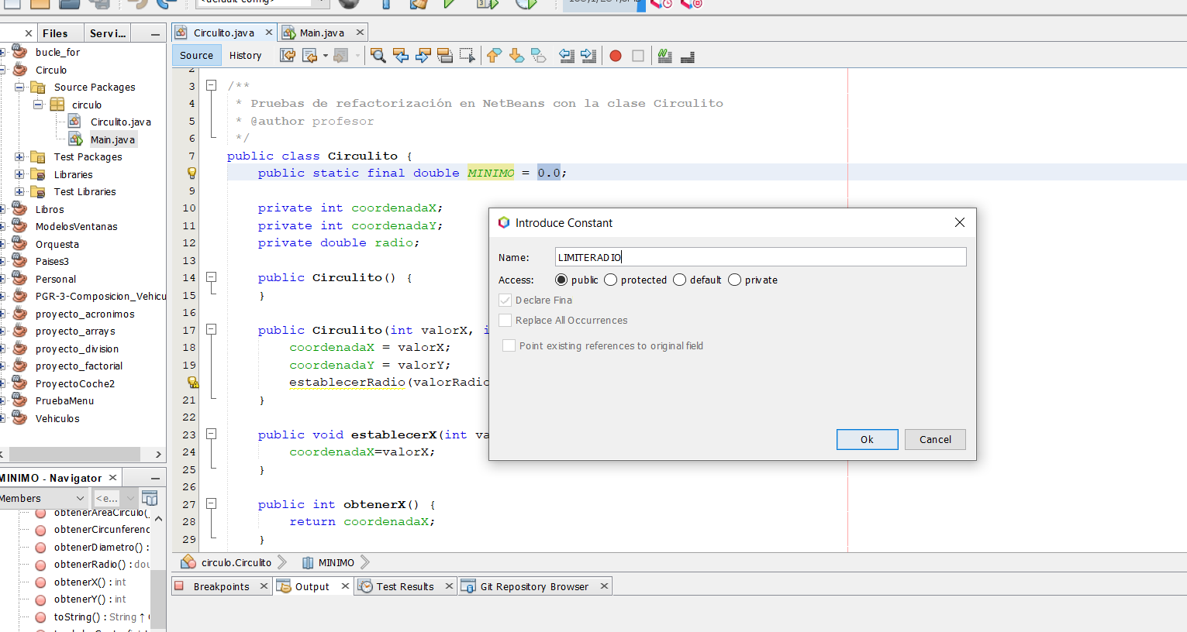

* Cambiar parámetros do método trasladarCentro para que teña dous parámetros trasladarX e trasladarY de tipo int. Facer os cambios necesarios para que o código do método permita engadir á coordenada x o valor de trasladarX e o engadir á coordenada y o valor de trasladarY.

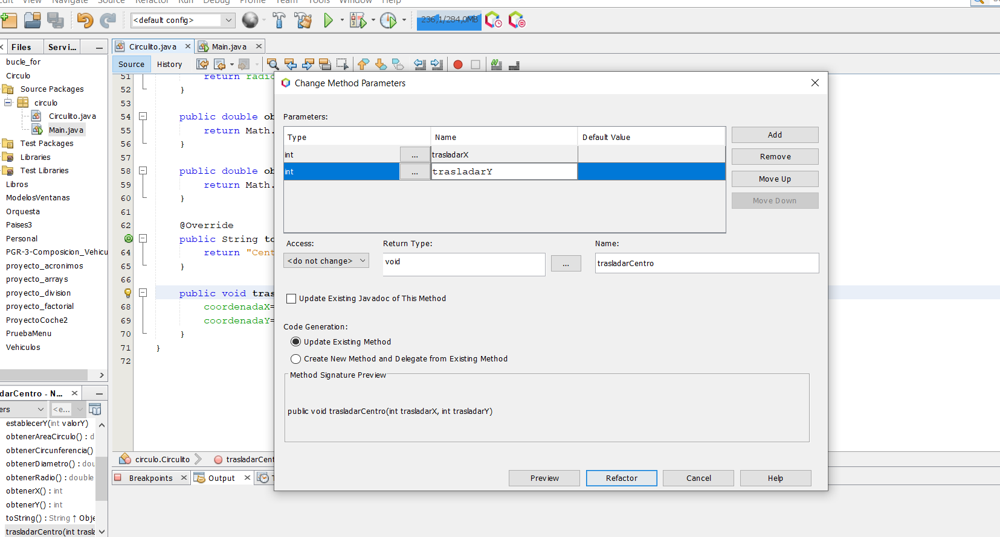

* Encapsular os tres campos do método (coordenadaX coordenadaY, radio).

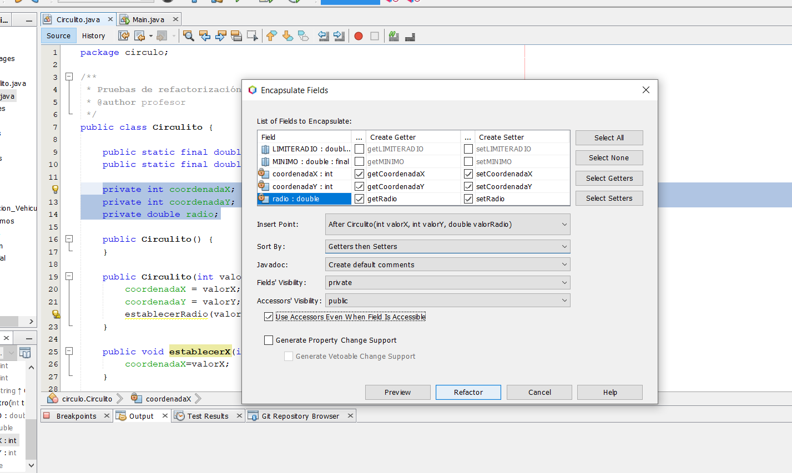

* Eliminar de forma segura os métodos obtenerX, obtenerY, obtenerRadio, establecerX, establecerY e establecerRadio que agora son innecesarios facendo os cambios necesarios no código para que sexan substituídos polos correspondentes métodos tipo get e set creados.

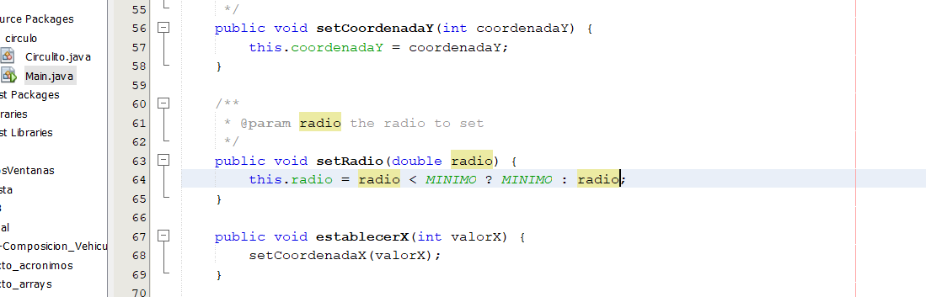

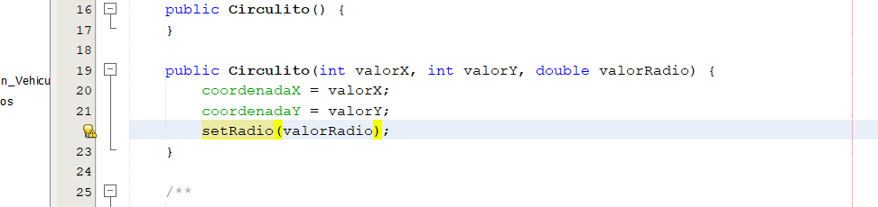

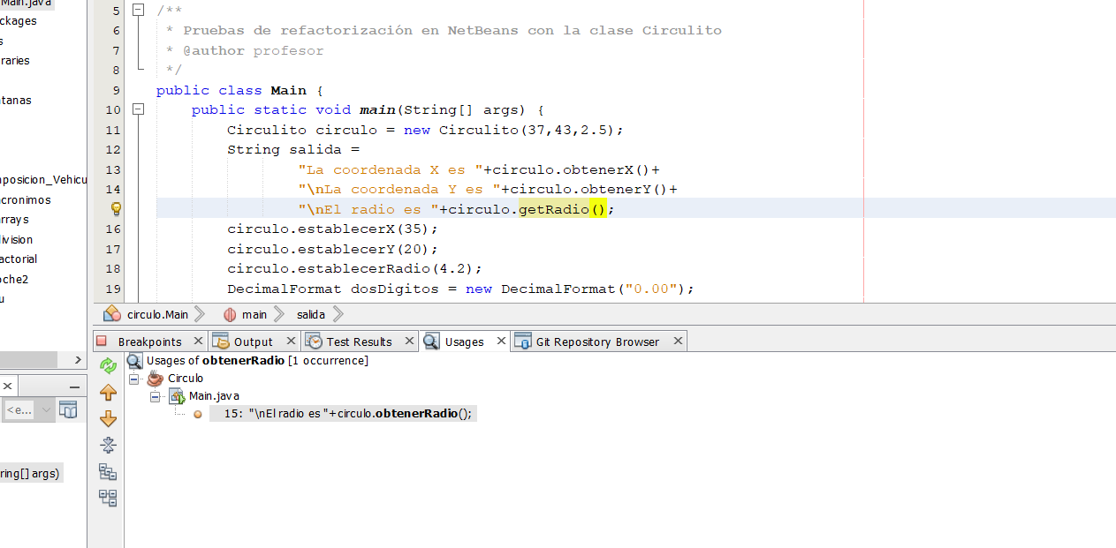

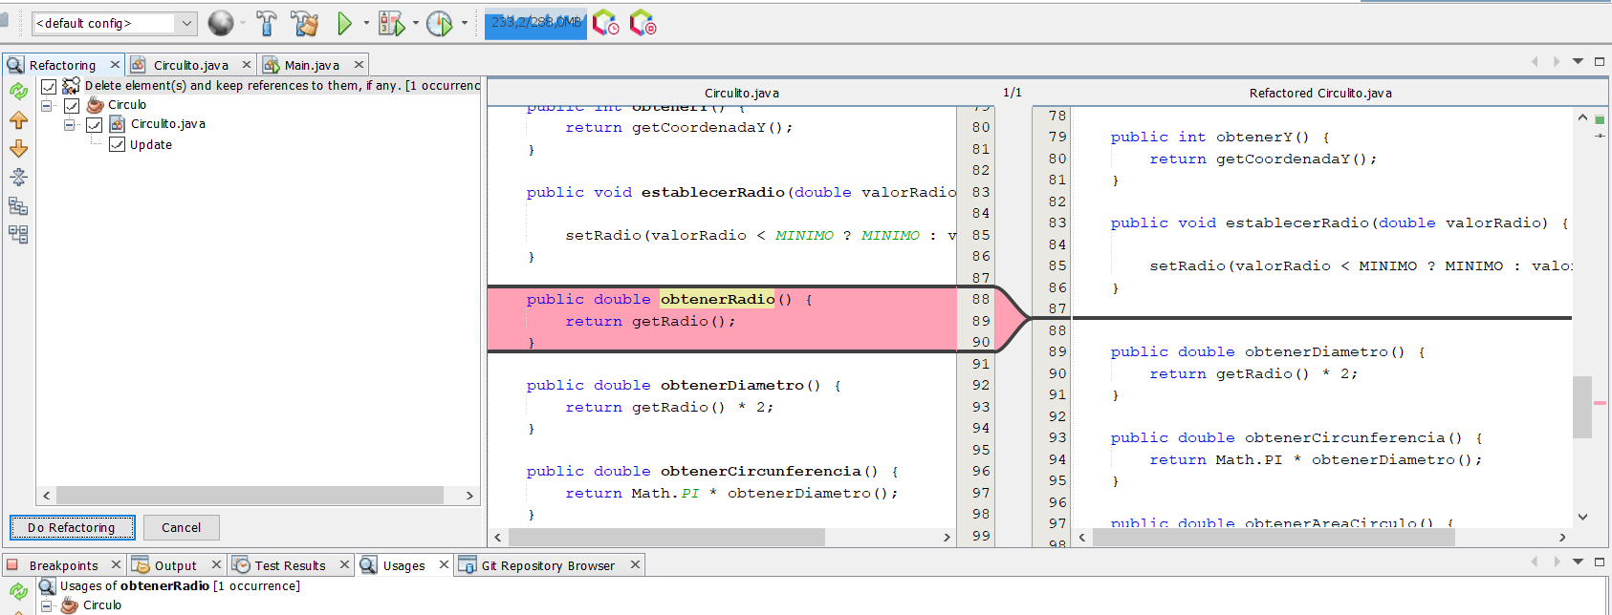

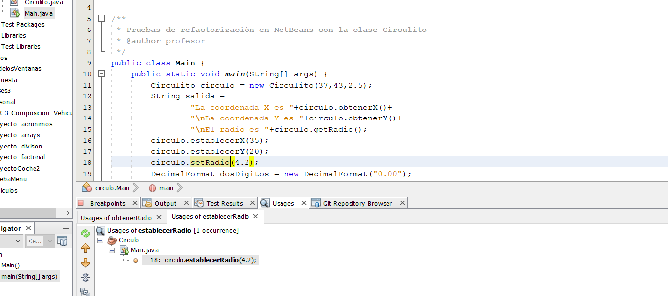

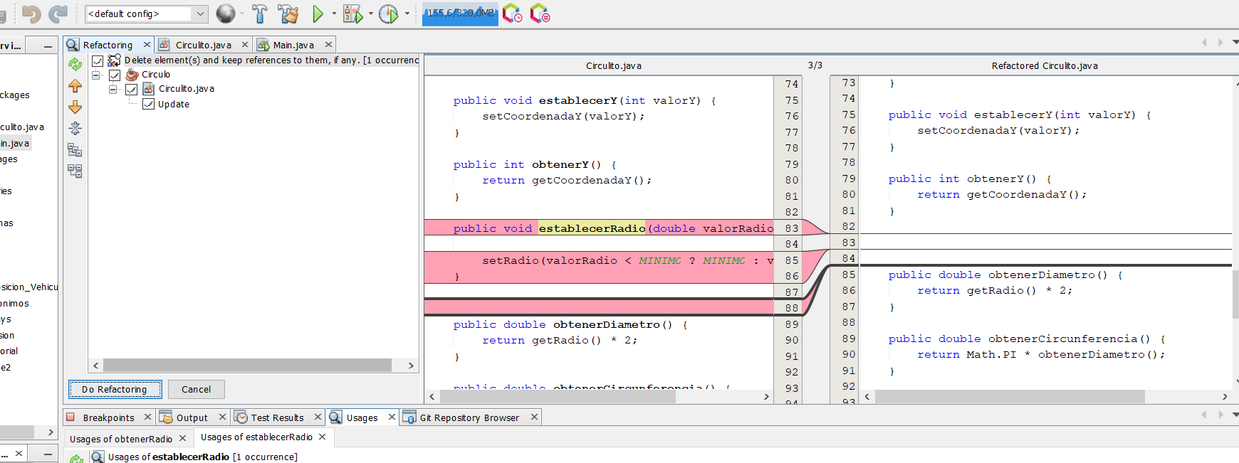

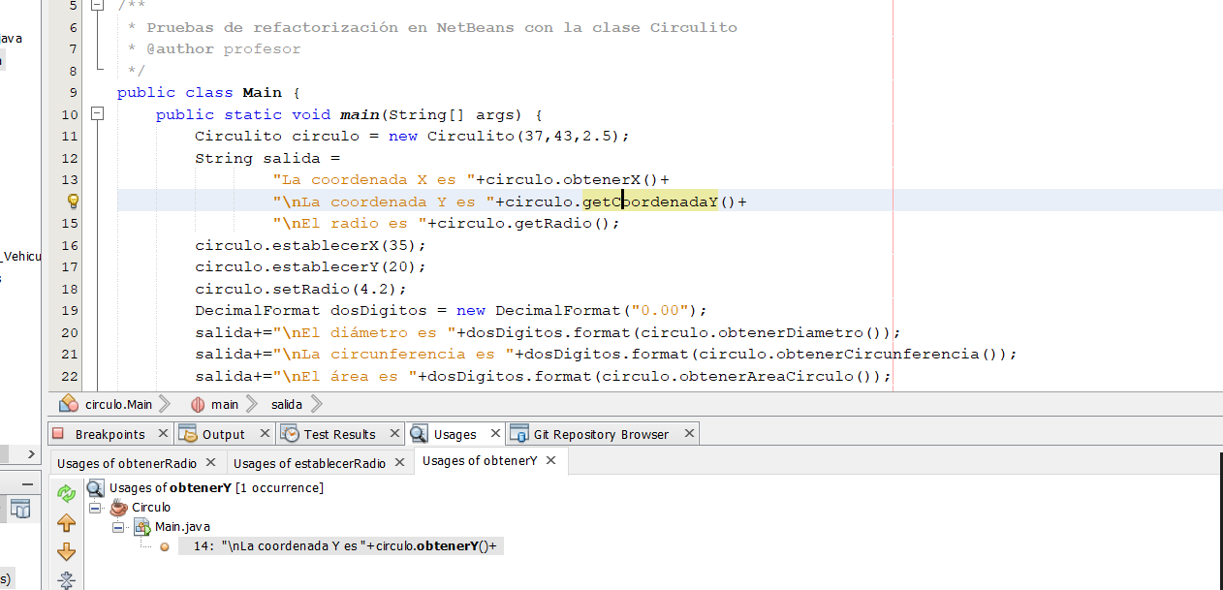

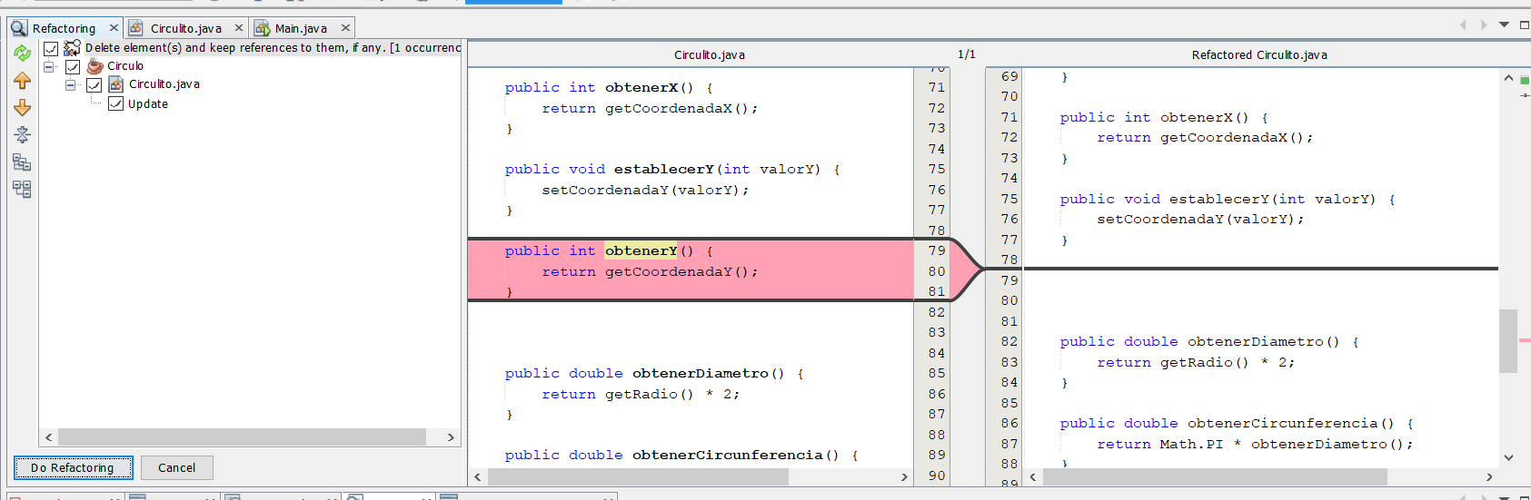

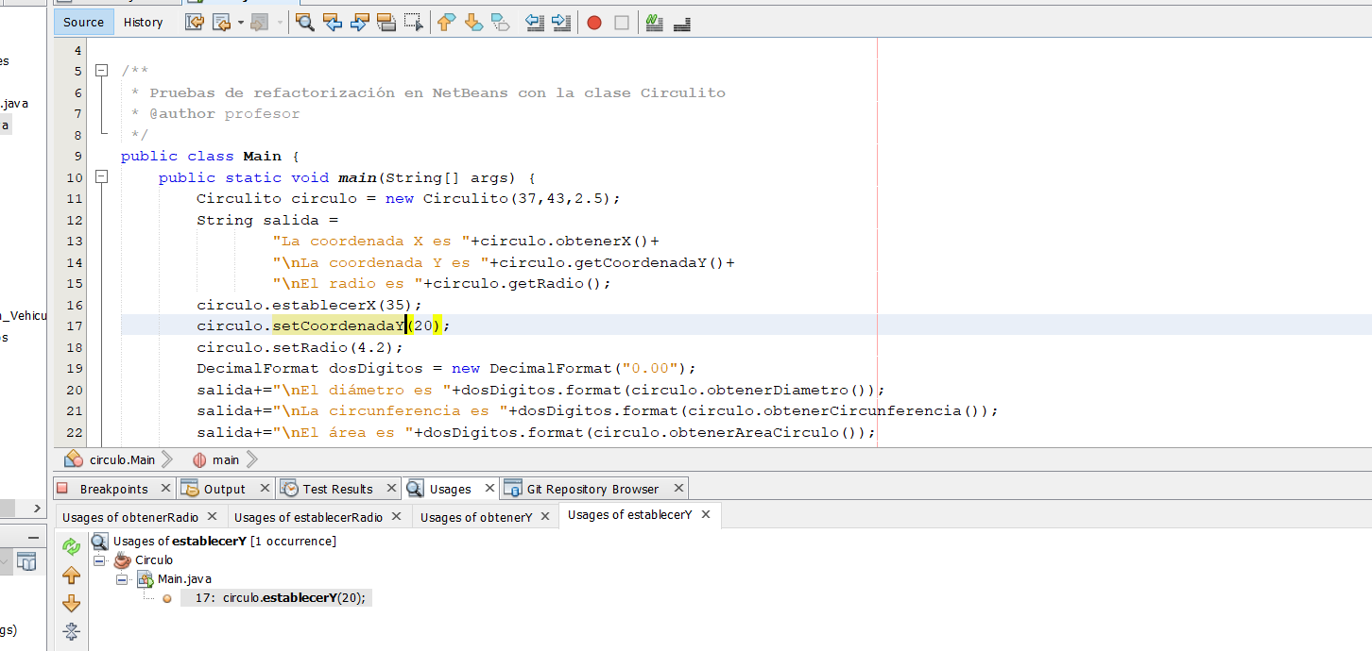

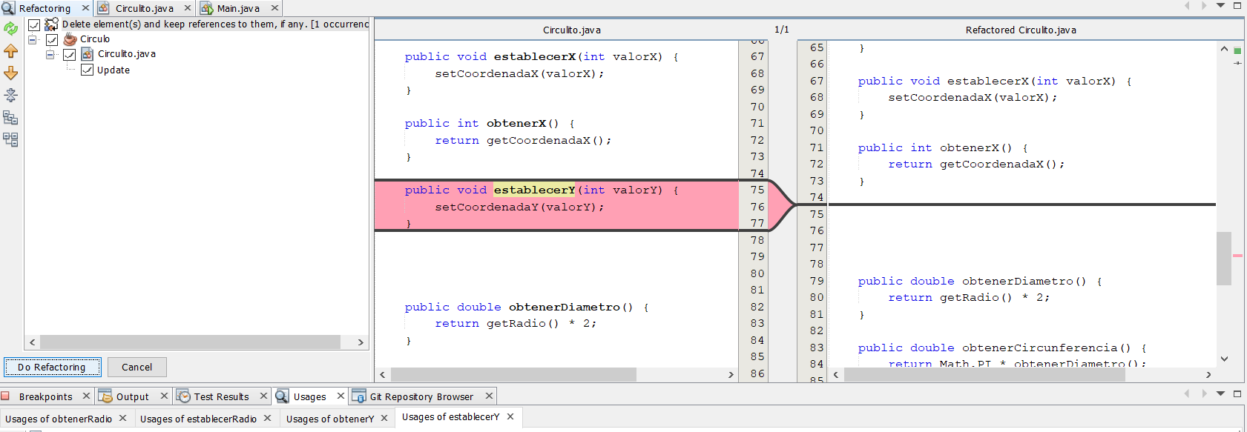

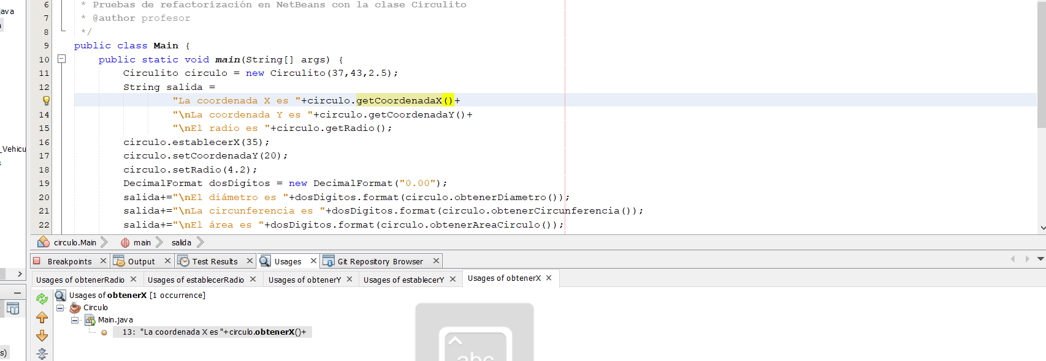

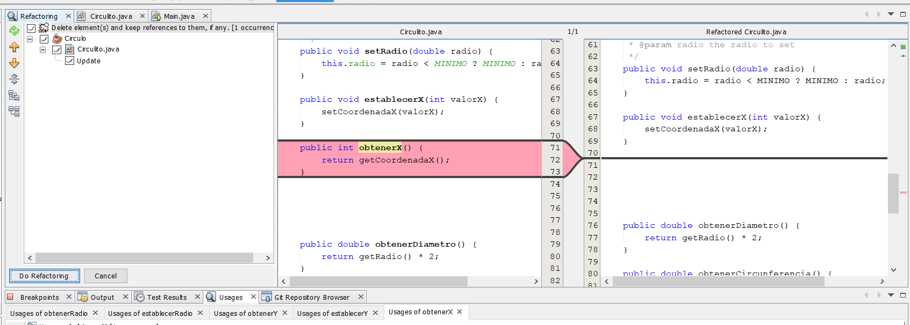

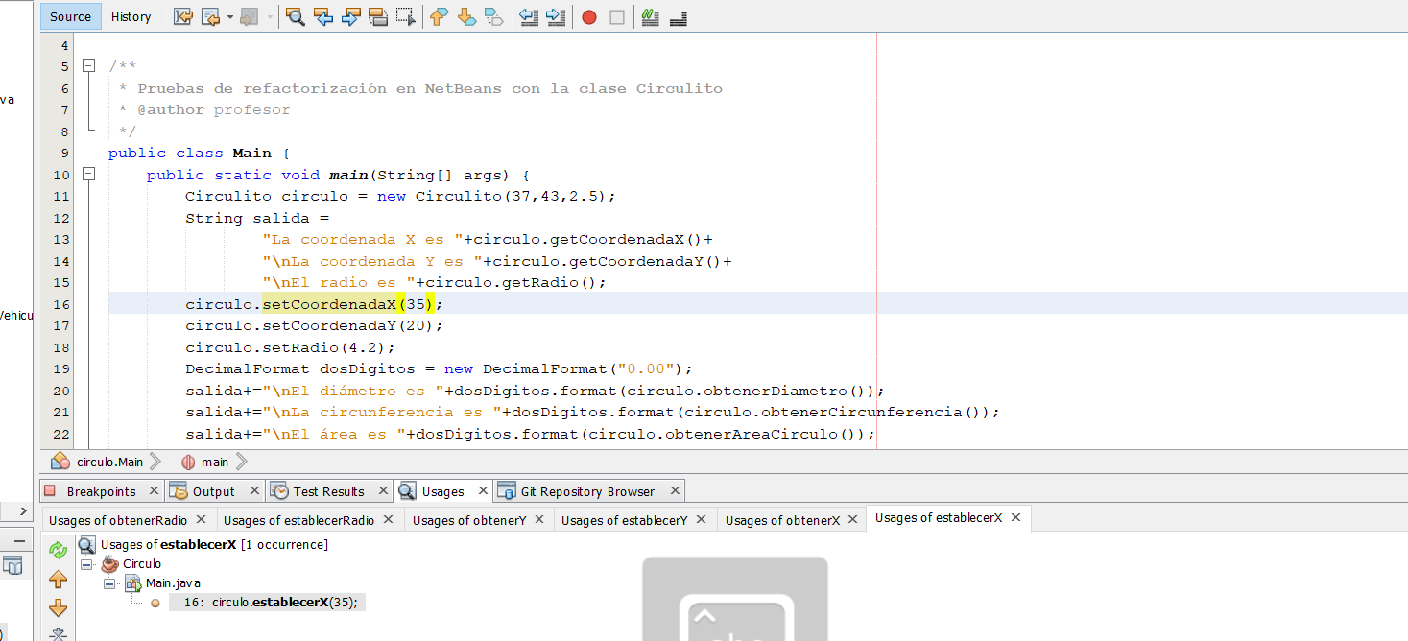

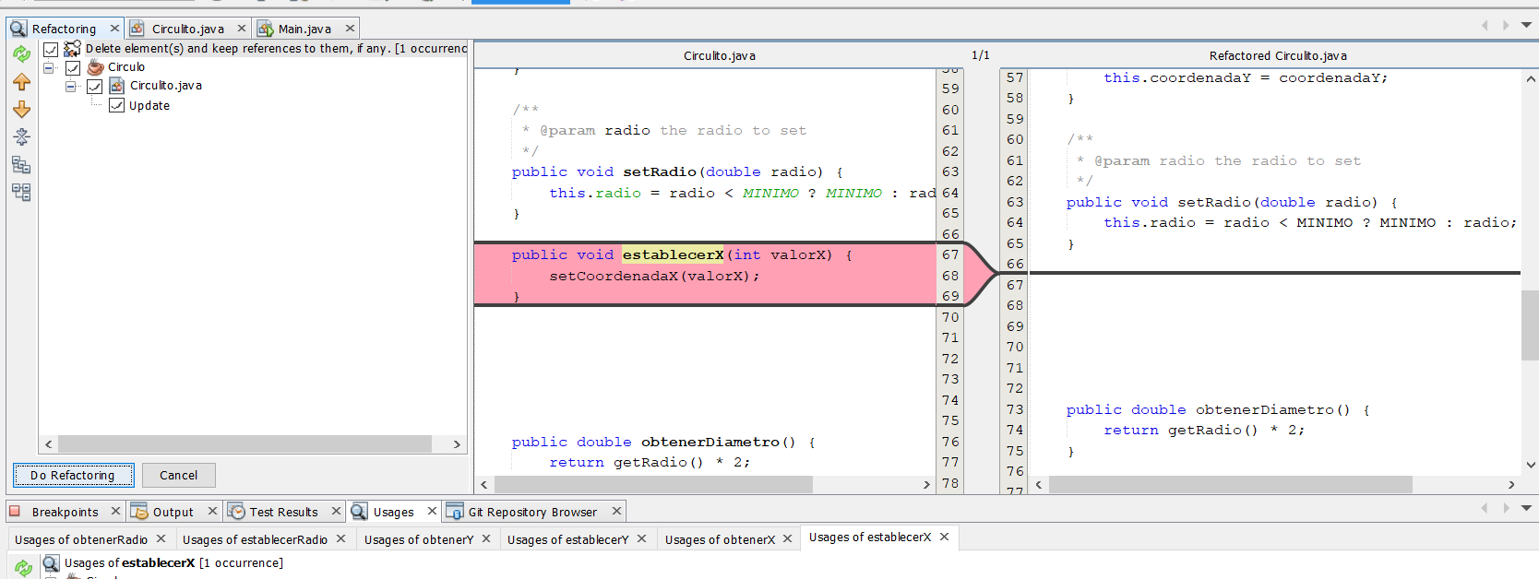

* Realizar as seguintes reestruturacións sobre o proxecto FileChooserDemo.
* No arquivo fonte FileChooserDemo.java, eliminar con Reestructurar/Eliminación segura... os compoñentes

JRadioButton singleSelectionRadioButton;  
JRadioButton multiSelectionRadioButton;

Antes de eliminalos, ir a "Vista previa" e "Mostrar usos" modificar o código fonte para eliminar todos os usos destes compoñentes no programa, e cando xa non que de ningún uso reestruturar con "Reestructurar/Eliminación segura". Comproba que o proxecto segue funcionando.

* No arquivo fonte FileChooserDemo.java, mover a clase static class SupportedLaF de nivel interior a exterior. Comproba que o proxecto segue funcionando correctamente.
* No arquivo fonte FileChooserDemo.java, busca o fragmento de código

frame.addWindowListener(new WindowAdapter() {  
public void windowClosing(WindowEvent e) {System.exit(0);}  
});

Modifica a clase anónima para convertela en membro ca opción de menú Reestructurar/Convertir anónimo en miembro.

Realizar as seguintes reestruturacións sobre o proxecto MTB.

* Move o atributo marcha, o método getMarcha e o método setMarcha dende a superclase Bicicleta a subclase MTB ca opción de menú Reestructurar/Descender probablemente quede algún problema que solucionar e non se faga todo automaticamente soluciona e explica dito problema.

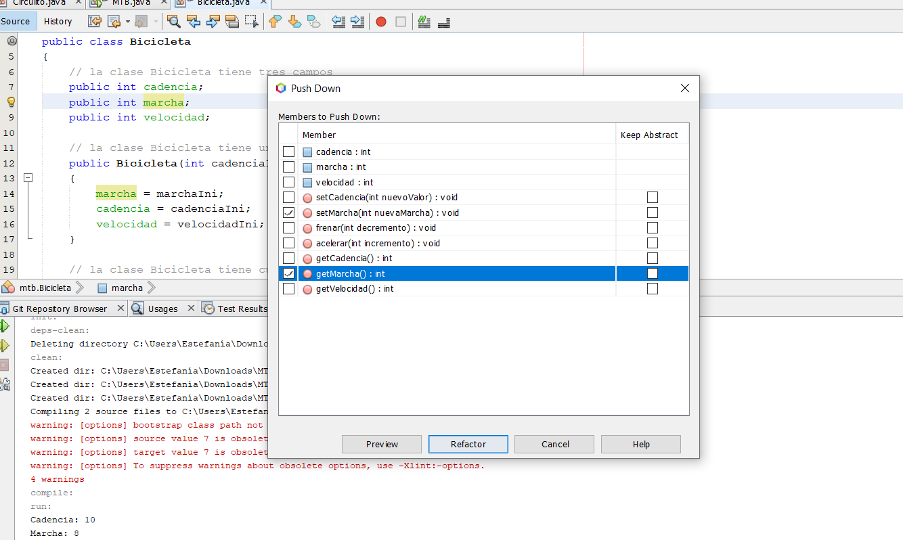

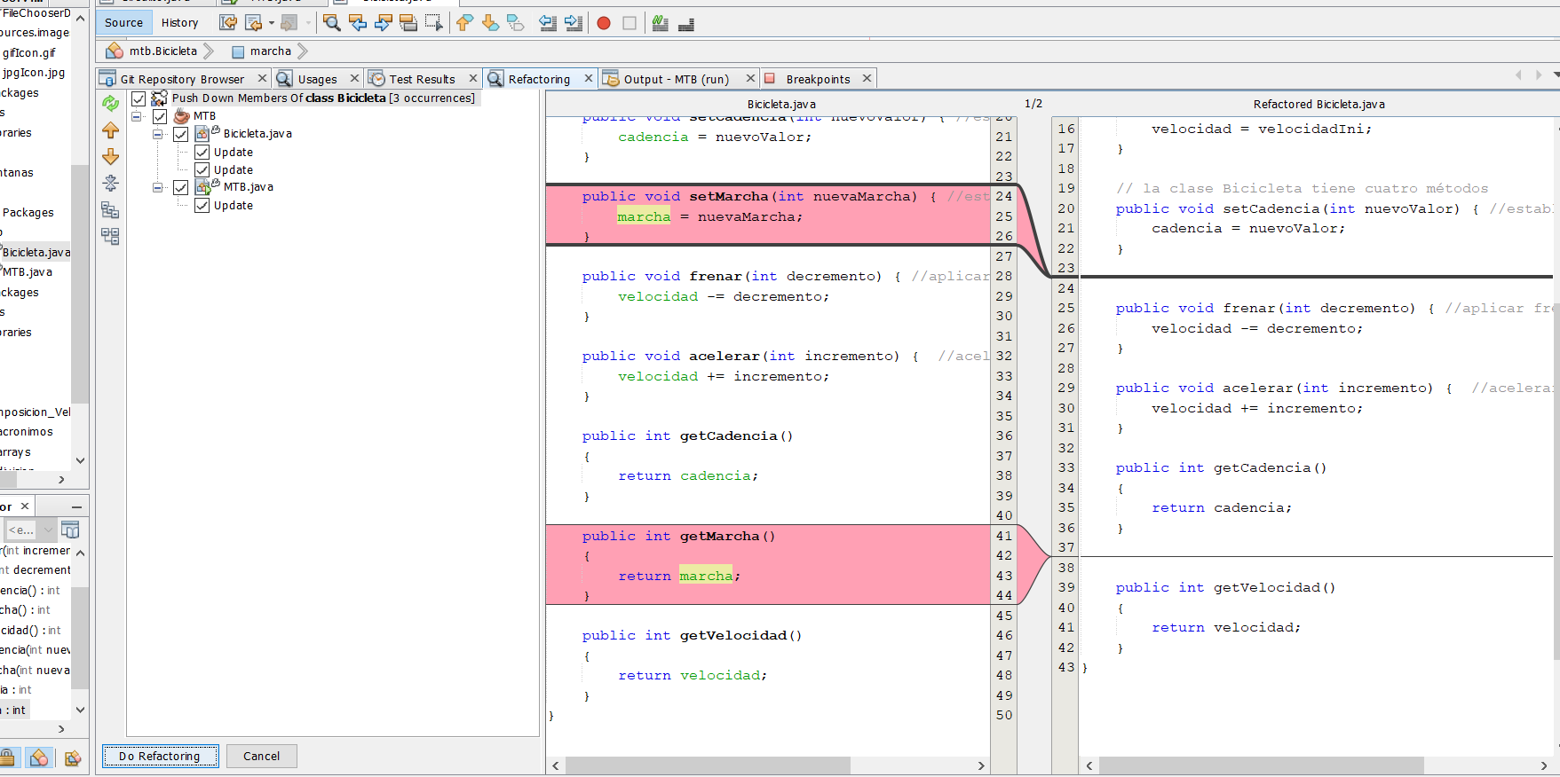

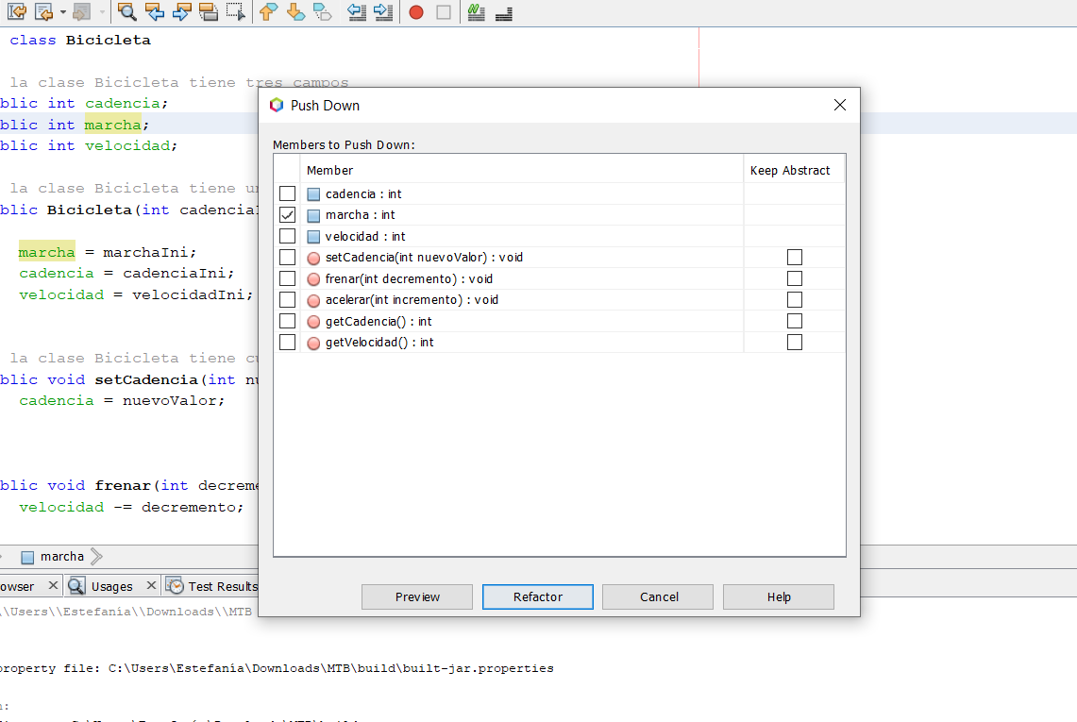

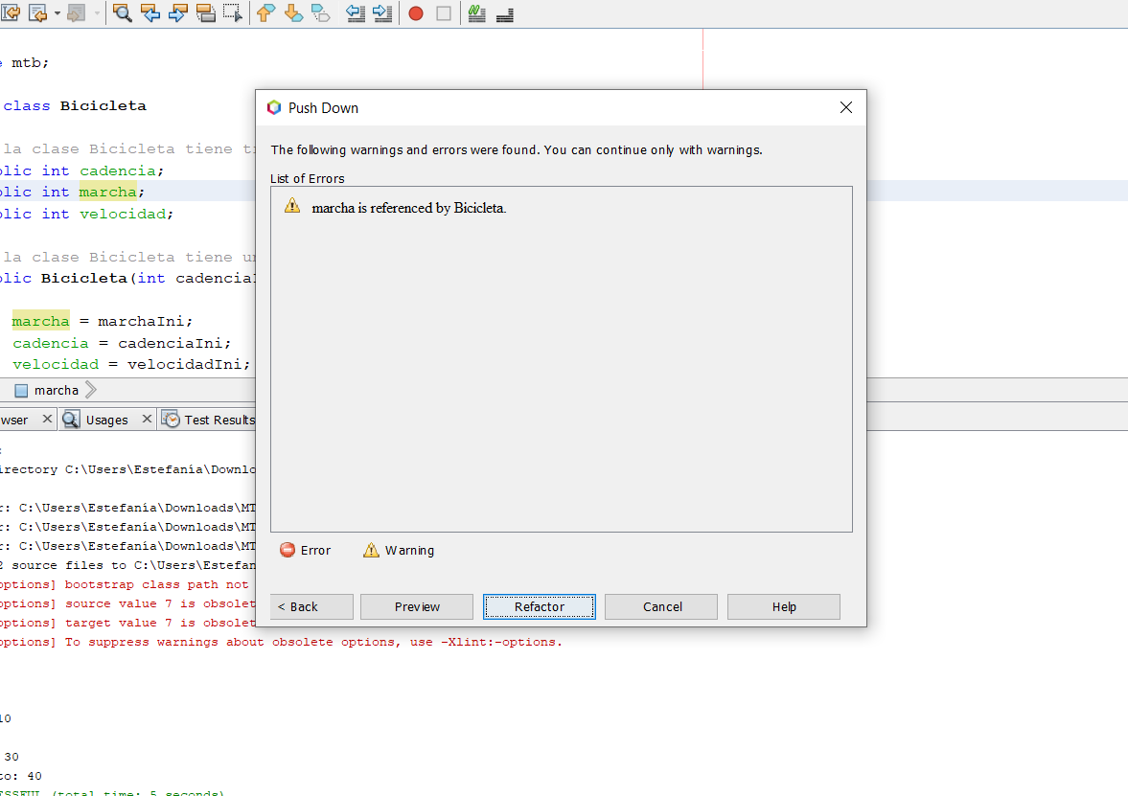

* Extrae un interface para os métodos getAltoAsiento e setAltoAsiento, usando a opción de menú Reestructurar/Extraer Interface.
* Extrae unha superclase co campo velocidad e os métodos getVelocidad, acelerar e frenar usando a opción de menú Reestructurar/Extraer Superclase.